Spett.le
Grandi Impianti di Prova ed Infrastrutture
C.I.R.A. Centro Italiano Ricerche Aerospaziali
Via Maiorise
81043 Capua (CE)

Patrica 12/05/2021

Oggetto: Riparazione Ventilatore Torri Evaporative
OFFERTA 2021/0309

Descrizione dei lavori che saranno eseguiti per effettuare la manutenzione: REVA

1 | Smontaggio completo ventilatore
2 | Pulizie pale ventola
3 | Rettifica Gole su n.2 Pulegge per ripristino pulegge
4 | Fornitura Tendicinghia e spinotti
5 | Spacchettamento, sostituzione cuscinetti su supporto e rimontaggio su asse
6 | Posa in opera nuova guaina per alimentazione motore
7 | Rimontaggio a Banco
8 | Pulizia Canale alloggio ventilatore e rimontaggio del ventilatore
9 | Sostituzione Motore FIMET esistente con motore nuovo da voi Fornito
12 | Materiali di consumo
13 | N.2 Interventi con autogru per smontaggio e rimontaggio
14 | Il motore smontato verrà trasportato presso la nostra sede e dopo lo smontaggio verrà eleborato un costo di revisione.
37 | Rilascio verbali lavoro e relazioni e assistenza all’avviamento  N.B Il lavoro sarà svolto dal lunedì al venerdì dalle 08.00 alle 17.00. Sarà vostra cura consegnare gli impianti in sicurezza. Qualunque tecnica verrà concordata con il vostro personale. Se fosse necessario per vs. esigenze effettuare dello straordinario verrà consuntivato a parte. Tutto quanto non menzionato sarà consuntivato a parte. L’intervento si avvarrà di sub appalti .

38 | Comprendendo le vs. esigenze abbiamo elaborato una forma di listino come sotto descritto
39 | Fornitura kit tendicinghia | €.1241
40 | Rettifica Gole n.2 pulegge | €.1.100
41 | Revisione supporto asse con sostituzione cuscinetti | €.803
42 | Eventuale fornitura albero se non fosse riparabile (non conteggiata nella REVA) | €.2.920
43 | Pulizia con eliminazione con eliminazione scorie su ventole | €.800
44 | Fornitura di n.4 cinghie trapezoidali | €.584
45 | Fornitura nuova guaina cavi – comprensiva di mano d’opera | €.700
46 | N.2 interventi di autogru- smontaggio e rimontaggio n.1 gruppo | €.1460
47 | Mano d’Opera specialistica per lo smontaggio, spacchettamento gruppo, rimontaggio gruppo a banco, rimontaggio in canale, pulizia canale e prove di funzionalità | €.4.812

Totale Complessivo REVA………………………………………………………..€.11.500,00+iva 22%

Totale punti 39/4/41/42/43/44/45/46/47………………………………..€.14.420,00+iva 22%

Consegna : Da concordare con almeno 10/15gg di anticipo dopo aver ricevuto il vs. ordine
Trasporto : Come da Vs. indicazioni a Vs. Carico
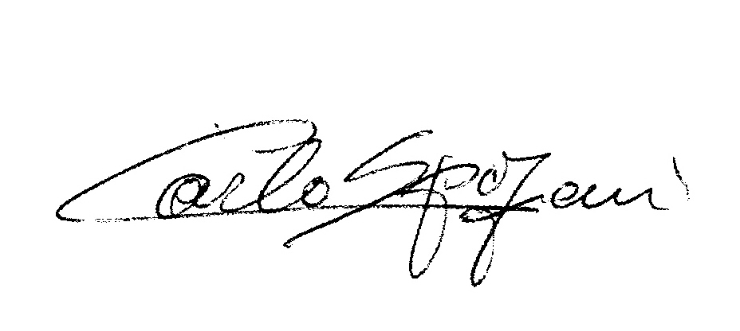
Pagamento : 60gg d.f.f.m.
Disponibili a qualunque chiarimento, rimaniamo in attesa di una vs. risposta.
Cordiali saluti
REM s.r.l.

